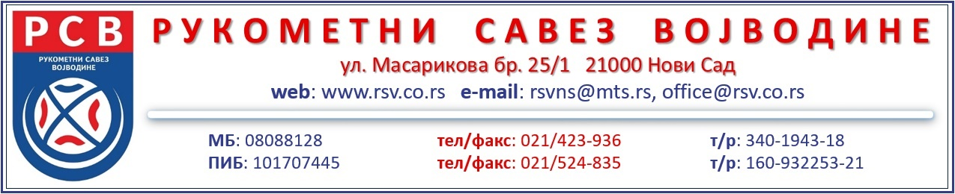
На основу члана 63, 64, 66, 115 и 126 Статута Рукометног Савеза Војводине, Скупштина РСВ на електронској седници одржаној од 23.05.2022. до 25.05.2022 доноси следећу

ОДЛУКУ

УСВАЈА СЕ Извештај о раду и финансијском пословању РСВ у 2021. години

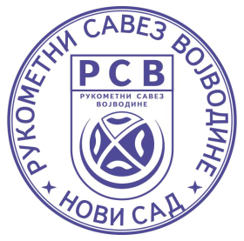
У Новом Саду, дана 26.05.2022 Председник Скупштине РСВ
Владимир Пудар с.р.

